Z MIKROREGIONU:…………………………………………………….
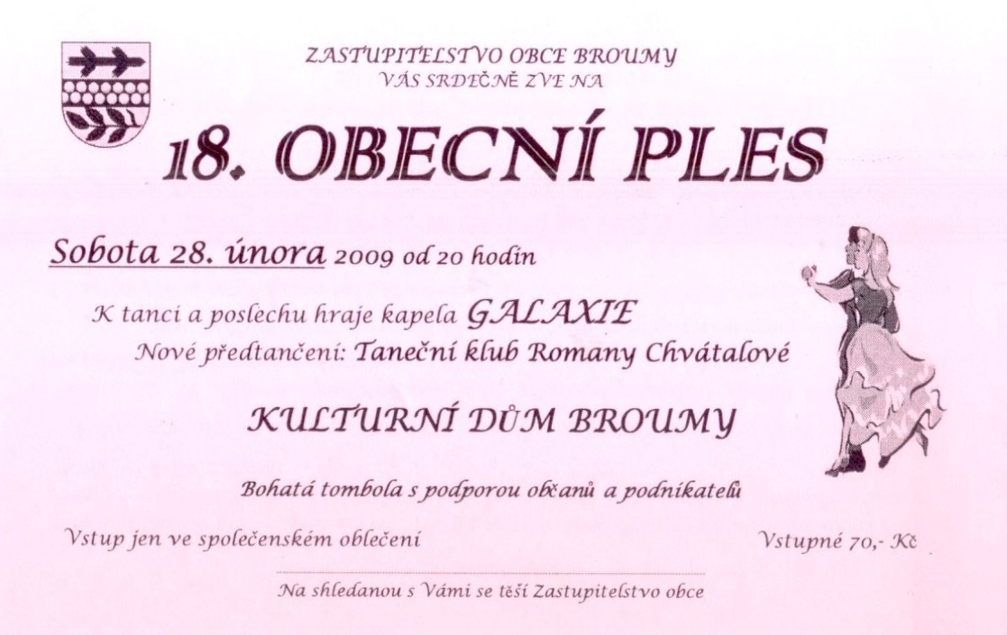

********************************************
Přátelé mariáše v Trubíně pořádají

9.ročník memoriálu v mariáši
který se koná dne 7.března 2009
v restauraci „Pod Lucperkem“ v Levíně
Startovné 150,- Kč. Pohoštění a ceny jsou zajištěny.

Srdečně zvou přátelé mariáše z Trubína
___________________________________________________________________

Vydává Obec Nový Jáchymov , evidenční číslo: MK ČR E 105 43
*************************************************************************
htpp://www.obecnovyjachymov.cz číslo 2/2009 ročník XV.
e-mail: ounovyjachymov@iol.cz vychází 26.2.2009

„ ČLOVĚČE, NEZLOB SE!“

TURNAJ O POHÁR STAROSTKY OBCE

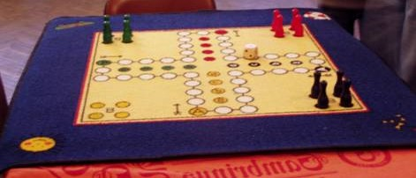

SOBOTA 28.ÚNORA 2009 OD 14:00 HODIN
SÁL RESTAURACE „POD KAŠTANEM“

FINANCE……………………………………….…………………………………

I živnostníci a drobní podnikatelé můžou získat dotace Evropské unie.
O dotace je možno žádat na ministerstvu zemědělství a na ministerstvu průmyslu a obchodu. Ne všichni o tom ale vědí.
A jaká je nabídka?
Jedním z vhodných dotačních titulů (jedna z oblastí, pro kterou jsou dotace k dispozici) je „Program rozvoje venkova“, který má za cíl, rozvoj podnikatelského prostředí ve venkovských oblastech a v zemědělství. Řídí jej ministerstvo zemědělství. „Operační program podnikání a inovace“ je řízen ministerstvem průmyslu a obchodu.
Podmínky dotací.
Základní podmínkou pro žadatele v „ Operačním programu podnikání a inovace“ je vedení účetnictví, prokázání dvouleté podnikatelské historie a podnikání v podporované podnikatelské činnosti.
Rozvoj venkova.
V rámci „ Programu rozvoje venkova“ mohou podnikatelé zažádat o finanční podporu na zakládání nových a rozvoj existujících podniků nejmenší velikosti, tzv. mikropodniků (do 10 zaměstnanců). Dotace je určena např. na přestavbu a inovace podniku včetně zázemí pro zaměstnance nebo nákup výpočetní techniky.
Podnikatelé a živnostníci podnikající v oblasti zemědělské výroby mohou dotace získat na rekonstrukci nebo výstavbu zařízení pro živočišnou a rostlinnou výrobu a jejich technologické vybavení. Dotace slouží i k financování investic spojených s vývojem a aplikací nových produktů, postupů a technologií v zemědělské a potravinářské výrobě.
Zažádat můžete také o příspěvky na založení porostů, rychle rostoucích dřevin, určených pro energetické využití. Dotace můžete využít rovněž na udržitelné využívání zemědělské půdy v horských a chráněných oblastech a rozšiřování travních porostů.
V „Programu rozvoje venkova“ je na projekt možné získat dotace v maximální výši 60% způsobilých výdajů.
Program Rozvoj.
Svou situaci na trhu mohou podnikatelé vylepšit díky programu „Rozvoj“. S jeho pomocí můžou financovat nákup nových technologických zařízení, ať už moderních strojů, či softwaru.
Více informací najdete na internetových stránkách:
www.czechinvest.org www.strukturalni-fondy.cz www.szif.cz
OS POHODA PŘIPRAVUJE.………………………... ……………………………………

Velikonoce nejen očima…

OS Pohoda připravuje v neděli 5.4.2009 ukázku velikonočních tradic, spojenou s ochutnávkou velikonočních dobrot .

Proto si dovolujeme oslovit všechny naše spoluobčany, kteří by chtěli ukázat svoje výrobky a popřípadě předvést techniku jejich výroby s možností nabídnout je k prodeji .
Takže ten, kdo něco umí a nebojí se to ukázat, ať se přihlásí u pí. Lenky Kučerové,Ivany Ledvinové a Ilony Perglerové.

Noc s Andersenem

OS Pohoda pořádá další „Noc s Andersenem“ v pátek 3.4. 2009 od 17:00hod. Přihlášky budou k dispozici v obchodě U Janoušků a v místní škole. Zúčastnit se mohou děti od 6-ti let. Čeká vás nejen čtení knížek, ale i zábava, hry a zajímavé úkoly. Možná bude i nějaké překvapení.

ŠKOLA ………………………………………………………………………………

ZÁKLADNÍ ŠKOLA NOVÝ JÁCHYMOV,
okres BEROUN

oznamuje
Den otevřených dveří
11.března 2009

Srdečně zveme všechny spoluobčany.

ENERGIE…………………………………………………………………………

Finta ČEZu.

ČEZ připravil jednoduchý trik, kterým vydělá desítky miliónů měsíčně. Ty pochopitelně nevytáhne z nikoho jiného než z občanů České republiky. Trik je velice jednoduchý. Každý odběratel elektrické energie před časem dostal od ČEZu brožuru Oranžový průvodce. Kdo z vás ji četl? Skoro nikdo.
Zásadní chyba, která z vaší kapsy přihraje ČEZu zbytečně téměř 150 Kč ročně, a které nemusíte platit. V brožuře je totiž napsáno, že vás dodavatel oranžové energie automaticky přesunul do tarifu COMFORT.
Co je to takový COMFORT made in ČEZ? Tento tarif prý obsahuje "širokou škálu doplňkových služeb". Za místní hovorné si můžete zavolat na zákaznickou linku! Můžete využívat některou z forem elektronické fakturace. V ceně je i písemná korespondence s ČEZem...
Tarif Basic vás vyjde ročně o 142,80Kč levněji při stejných cenách elektrické energie. Jak tyto peníze ušetřit a jak především zabránit úplně zbytečné podpoře monopolu, který vyplácí tak pěkné roční odměny členům jeho dozorčí rady?
Zákaznická linka ČEZu je 840 840 840. Měla by stát místní hovorné. Na tomto čísle se můžete s tarifem COMFORT rozloučit. Pokud to neuděláte, podporujete ČEZ trik: Oproti minulému před COMFORTNÍMU období ČEZ díky COMFORT triku získává od každého miliónu odběratelů navíc naprosto bezpracně 12 miliónů korun každý měsíc! Kolik je asi v ČR odběratelů, kteří se automaticky stali členy onoho COMFORTního klubu, aniž o tom vědí? Zhruba o tak tři milióny.

Zkušenost jednoho zákazníka:
Lidi neuvěříte, ale je to pravda! Dneska jsem tam volal a operátorka mi řekla, že je to tak. Tak jsem jí hned nařídil změnu na tarif Basic - je to kupodivu zdarma- zatím!!!. Budu platit míň a až je někdy v budoucnu budu volat, nebo jim psát jinak, než mailem (ten je zatím prý zdarma), tak zaplatím 40,-Kč. V době bezplatných zákaznických linek!! Pokud tomu nevěříte, zavolejte si nejdřív na číslo 840 840 840 zvolte kód 0 - ostatní služby a budete se divit! Chtějí říci jenom zákaznické číslo a ověří odběratele dle data narozeni a adresy a okamžitě tarif COMFORT zruší.

Jsou to jednoduché počty:
Za předpokladu 3 000 000 odběrných míst a výše uváděného ročního poplatku 142,80Kč je roční zisk ČEZu jenom z tohoto triku 428 400 000 Kč, slovy 428,4 miliónů korun!!!
( zdroj: zkráceno z podnikatelského týdeníku Profit č. 2/2009)
SPOLEČNOST………………………………………………………………………

SPOLEČENSKÁ KRONIKA

Gratulujeme občanům, kteří oslaví svá životní jubilea
v měsíci březnu 2009

Vlach Jiří 50 let

Srdečně blahopřejeme.

AKTUALITY A INFORMACE ……………………………………………………
Informace.
- Veřejné zasedání zastupitelstva obce se koná ve středu 25. března 2009 od 18:00 hodin v Hotelu Diana.
Program: závěrečný účet obce a zpráva o hospodaření obce za rok 2008, rozpočtové změny, stanovení ceny vodného a stočného od 1.4.2009, a další.
- Omezení chirurgické péče v berounské nemocnici. Majitelé ukončili provoz nedávno zrekonstruovaného chirurgického oddělení. Ambulance má omezené ordinační hodiny. Lůžkovou péči přebrala od letošního roku hořovická nemocnice. Část bývalého chirurgického oddělení slouží pro jednodenní péči po artroskopických operacích, část je využita pro LDN. Pro pacienty ze spádových obcí představuje velký problém volat berounskou záchranou službu. Po vytočení 155 budete po základním ošetření transportováni do nemocnice v Hořovicích. Provoz chirurgické ambulance, která v berounské nemocnici zůstala, je obyvatelům spádových obcí k dispozici pouze 12 hodin denně, a to od 7:00 do 19:00. O víkendu a ve svátek je chirurgická péče zajištěna pouze od 7:00 do 15:30 hodin. Mimo tyto uvedené ordinační hodiny zajišťují chirurgickou péči pro pacienty lékaři v hořovické nemocnici.
- Kdy si pořídit set-top box, či novou digitální televizi? Odpověď lze získat na internetovém servru www.digitalne.tv. Provozovatelé státního portálu spustili unikátní vyhledávání, s jehož pomocí lze zjistit konec analogového vysílání v každé obci ČR. Výsledek vyhledávání zahrnuje 5 termínů (4 termíny vypnutí analogového vysílání v dané obci z vysílačů pro stanice ČT1, ČT2, TV Nova a TV Prima, a datum úplného vypnutí analogu v dané oblasti).
NÁZORY OBČANŮ ……………………………………………………….
(nemusí se shodovat s názory zastupitelstva obce)

Jedna tradice zrušena, která bude další?

Jak už většina občanů z Nového Jáchymova ví, více jak 30-ti letá tradice naší vesnice byla zrušena. Jedná se o letní akce konané na parketu u Cechu. K tomuto radikálnímu řešení byla obec donucena po rozhodnutí hygienické stanice, která byla zavolána některými spoluobčany. Pracovníci hygieny rozhodli, že hluk z veškerých akcí překračuje hladinu nočního klidu. Zajímavostí ovšem je že stanovenou normu naruší i pouhé brnkání na kytaru.

Na popud Občanského sdružení Pohoda byla 3. února 2009 uskutečněna schůzka se stěžovateli. Zúčastnili se všichni zástupci místních organizací. Snažili se o různé kompromisy v očekávání menšího ústupku v podobě alespoň jedné disko do měsíce. Bohužel se z druhé strany nedočkali kladného ohlasu, ba naopak padla přání na úplné zavření Vinárny u Cechu a přestavění na muzeum, tělocvičnu a k úžasu všech na kostel.

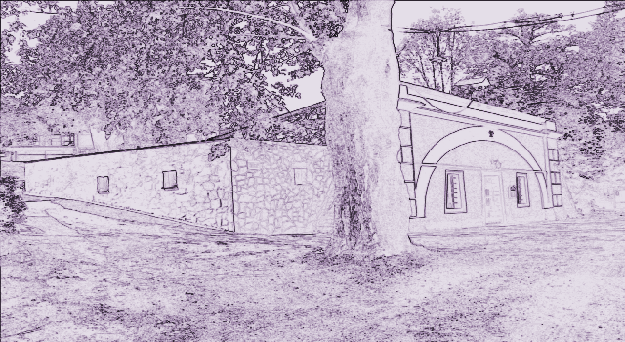
Kromě mládeže budou strádat i malé děti, protože s výjimkou dotace od obce byly diskotéky jediným zdrojem příjmů určitých organizací.

Obec vynaložila nemalé peníze na vybudování letního parketu (201 000Kč), podia (606 000Kč), sociálního zařízení (370 000Kč) a kiosku (60000). Samotné zrekonstruování vinárny stálo 2 500 000Kč. Tudíž celková částka se vyšplhala skoro ke čtyřem milionům korun. Po zákazu všech akcí jsou to pro obec zbytečně vyhozené peníze.
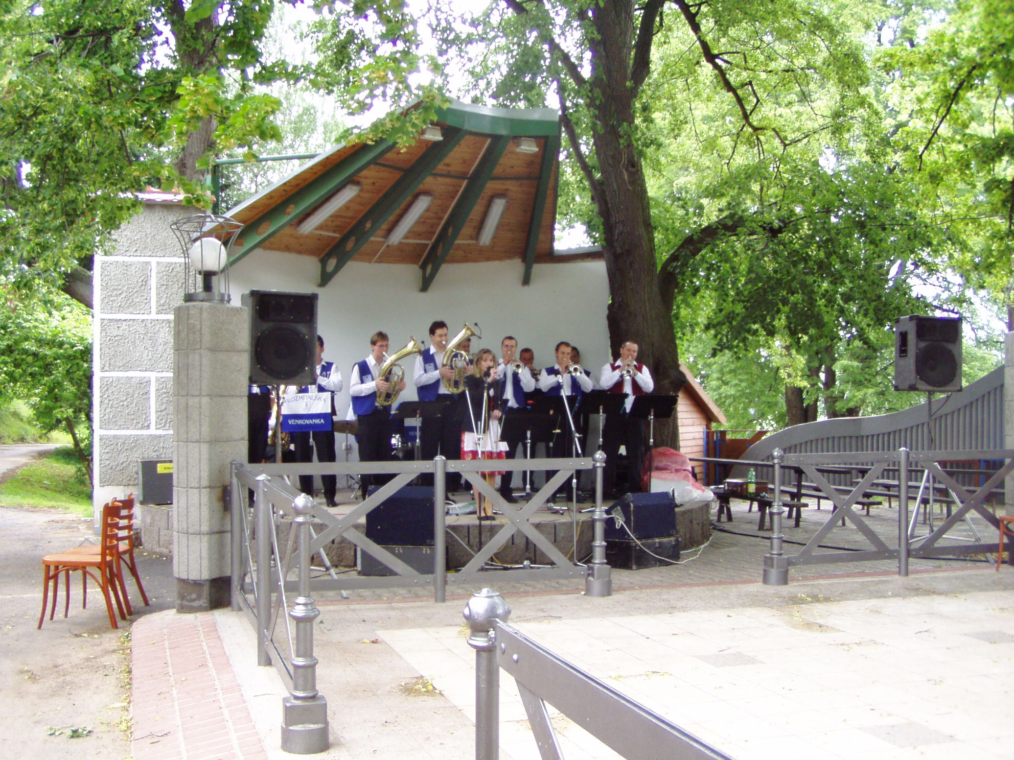
Všechny nás mrzí tato situace nejen kvůli naší zábavě, ale i kvůli konci tradice, která začala již v roce 1973. Naše obec přišla o kulturní dění na které se sjížděli lidé z celého okolí. Je nám líto přístupu a netoleranci některých spoluobčanů. Jsme přeci z jedné vesnice a měli bychom se snažit společně vycházet. Jak už jste si mohli všimnout jejich stížnosti vyvolali pouze negativní reakce a je dost možné, že konečné řešení zůstane na policii. Nikdo z nás toto nechce, ale už jste nám vzali diskotéky,co nám vezmete dál?

Tímto článkem chceme vyjádřit pouze náš osobní názor, nikdo jiný do něj není zainteresován. Také nechceme nikoho poškodit.

Napsali : Linda Havelková, Klára Ledvinová

Souhlasí :
Michaela Nováková, Eliška Bělohoubková, Martin Moravec, Kamila Kinclová, Aneta Kladivová, Vlaďka Hájková, Ivana Ledvinová, Milan Janoušek , Ilona Perglerová, Radek Pergler, Josef Kareš, Bronislav Zíma, Jakub Koutný, Pavel Kučera, Lenka Kučerová, Karolína Ledlová, Karel Marcel, Blanka Vydrová, Martina Ryndová, Iveta Ryndová Iveta,Tomáš Kincl.

